上海台商子女學校
國小男生秋冬運動服圖樣
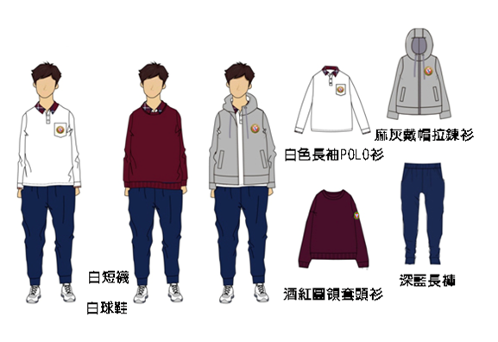
穿著規定：國小男生運動服為白色長袖polo衫、深藍長褲，配著白
短襪、白球鞋
補充說明：因應秋冬氣候變化，除著上述衣物外，可增添酒紅圓領套
頭衫或麻灰戴帽拉鍊衫
